FULL NAME: …………………… WEEK 9 – SCHOOL YEAR: 2021-2022
CLASS: 6A PHIẾU HỌC TẬP SỐ 9
UNIT 3: FRIENDS
A. LESSON 3 (pages 28 & 29)

I. VOCABULARY AND WORD FORM:
1. friend (n)  friendly (adj) | /ˈɒks.fəd/  /ˈfrend.li/ | bạn bè  thân thiện
2. fun (n)  funny (adj) | /fʌn/  /ˈfʌn.i/ | vui  vui nhộn, buồn cười
3. help (v/n)  helpful (adj) | /help/  /ˈhelp.fəl/ | giúp đỡ, sự giúp đỡ  hay giúp đỡ
4. kind (n/adj) | /kaɪnd/ | tốt bụng, tử tế
5. lazy (adj) | /ˈleɪ.zi/ | lười biếng
6. selfish (adj) | /ˈsel.fɪʃ/ | ích kỉ

II. GRAMMAR: about character traits (hỏi và trả lời về tính cách)
1. What’s he like? | He’s very kind but a little lazy.
2. What’s she like? | She’s friendly and funny.
Wh + be (is) + Subject (he/she) + like? | Subject (he/she) + be (is) + adj + but/and + adj.

STUDENT’S BOOK (DÀNH CHO HỌC SINH KHÔNG CÓ SÁCH)
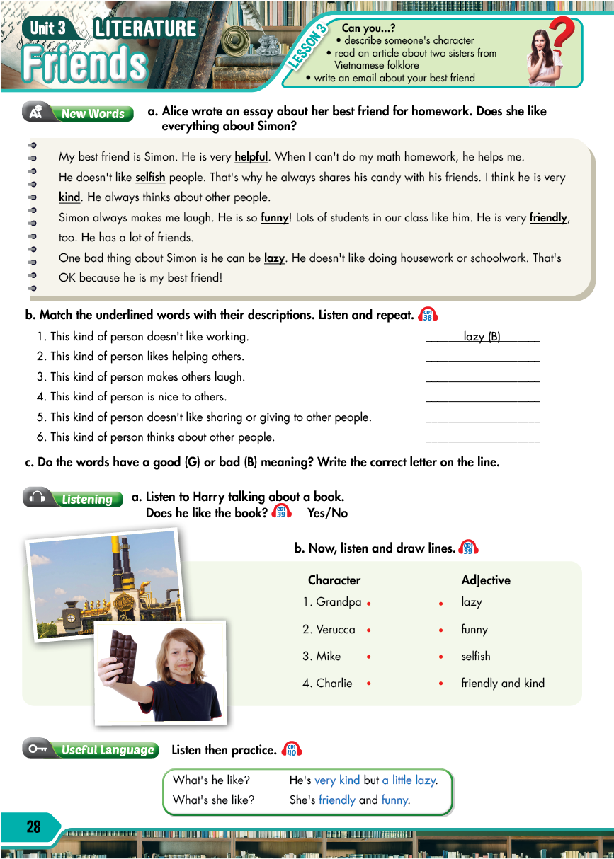
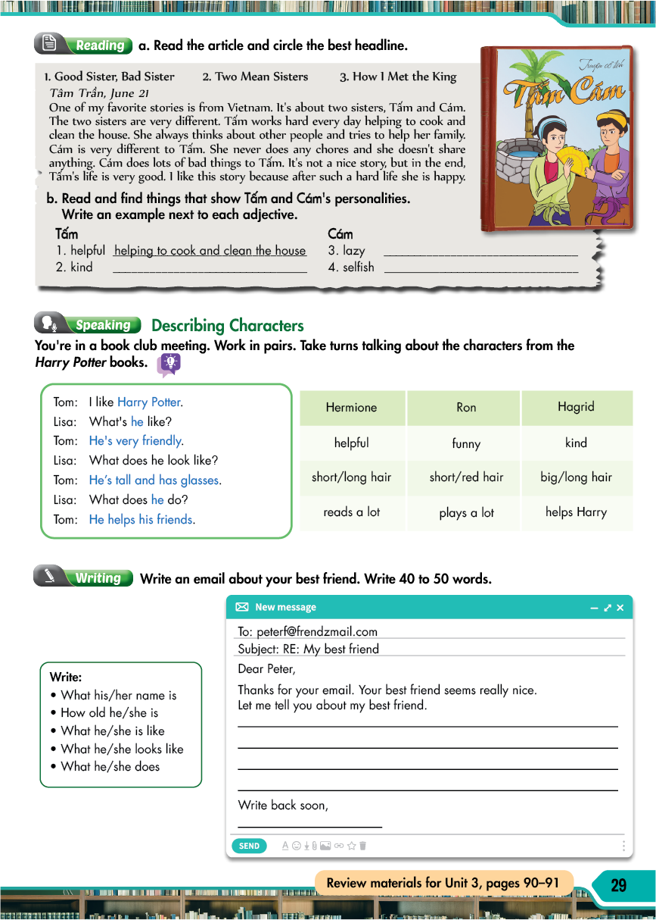
B. PRACTICE : EXERCISES (pages 18 & 19)
(DÙNG CHO HỌC SINH KHÔNG CÓ SÁCH)
